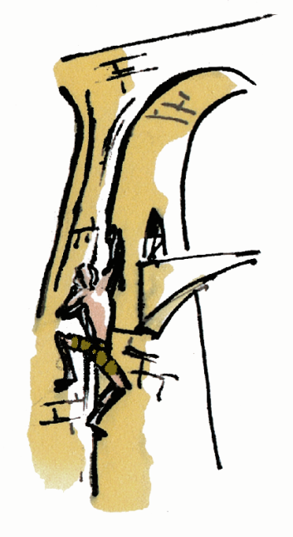

Mr Eric Bourson
25 rue Maryse Bastié - 52000 Chaumont
Mr Eric Bourson Port : 06.18.18.32.20
E-Mail : eric.bourson52@orange.fr

OPEN DE BLOCS REGIONAL

Le club d’escalade de Chaumont est heureux de vous inviter à son 1^{ier} open de blocs qui se déroulera les 26 et 27 novembre 2016 au gymnase du collège Camille Saint Saëns, boulevard Voltaire

Cette compétition est prévue sous la formule d’un contest de blocs (nombre d’essais illimités), certains blocs seront jugés et une finale à vue sur 3 blocs réunira les meilleurs concurrents.

Programme prévisionnel : Samedi 26 novembre : Benjamins et Minimes
Dimanche 27 novembre : Cadets, juniors, Seniors, Vétérans

- 9h à 9h30 Accueil
- 10h à 12h Contest
- 12h à 13h Enregistrement des 1^{ier} résultats, pause repas
- 13h à 15h Fin du contest
- 15h30 Isolement
- 16h30 Finales
- 18h Podiums

(mêmes horaires les 2 jours)

Fiche d’inscription à l’open de Blocs de Chaumont 2016

NOM : PRENOM :
Date de naissance : Catégorie :
Adresse : Sexe : M F
Ville : Code postal :
Téléphone :
Club :
N° de licence :

Fait à : le :
Signature

Ci-joint un chèque de 10.00 Euros libellé à « Génération Roc ».
Fiche et règlement à retourner pour le 22/11/2016 à : Eric BOURSON,
25 rue Maryse Bastié, 52000 CHAUMONT.
Tel – 06 18 18 32 20 E-mail : eric.bourson52@orange.fr

-------------------------------------------------------------------------------------------

AUTORISATION PARENTALE POUR LES MINEURS

Je soussigné Mr / Mme……………………………………….. autorise mon fils / ma fille …………………………………………. à participer à l’open de Bloc de Génération Roc les 26 et 27 novembre 2016 à Chaumont.

Fait à : le :
Signature

